Identifikasi Jenis Kerusakan Pada Perkerasan Lentur
(Studi Kasus Jalan Soekarno-Hatta Bandar Lampung)

Vidya Annisah Putri1)
I Wayan Diana2)
Sasana Putra3)

Abstract
Soekarno-Hatta Bandar Lampung road is a national road which has function as a primary arterial road. This road having wide 2 x 7,75 m with 4/2 D type of road. This research aims to determine Soekarno-Hatta Bandar Lampung pavement condition. The method used to assessment is Pavement Condition Index (PCI). Based on the result of the study, it is known pavement condition at Soekarno-Hatta Bandar lampung road is excellent 64,3 %; very good 21,4 % and good 14,3 %. Despite the overall condition of the road was still good even perfect category, but at some location the road has been damaged. Types of damage that found in this road consisting of alligator cracking 12,64 %; block cracking 4,66%; bugs 3,35 %; depressions 2,96 %; edge cracking 4,05 %; shoulder drop off 4,14 %; longitudinal cracking 8,81 %; patching 24,61 %; polished aggregate 17,18 %, potholes 3,35 %; rutting 8,76 %; slippage cracking 2,58 % and raveling 2,92 %.

Keywords : road damage, pavement condition index

Abstrak
Jalan Soekarno-Hatta Bandar Lampung merupakan jalan nasional dengan fungsi sebagai jalan arteri primer. Jalan ini memiliki lebar 2 x 7,75 m dengan tipe jalan 4/2 D. Penelitian ini bertujuan untuk mengetahui kondisi perkerasan jalan Soekarno-Hatta Bandar Lampung saat ini. Metode yang digunakan untuk penilaian adalah Pavement Condition Index (PCI). Berdasarkan hasil studi, diketahui kondisi perkerasan jalan pada ruas Soekarno-Hatta Bandar Lampung adalah sempurna 64,3 %; sangat baik 21,4 % dan baik 14,3 %. Meskipun secara keseluruhan kondisi jalan ini masih masuk ke dalam kategori baik bahkan sempurna, namun pada beberapa lokasi jalan sudah mengalami kerusakan. Adapun jenis kerusakan yang terdapat pada jalan ini di antaranya retak kulit buaya 12,64 %; retak blok 4,66 %; tonjolan 3,35 %; amblas 2,96 %; retak tepi 4,05 %; penurunan bahu jalan 4,14 %; retak memanjang 8,81 %; tambalan 24,61 %; pengausan 17,18 %; lubang 3,35 %; alur 8,76 %; retak selip 2,58 % dan pelepasan butir 2,92 %.

Kata kunci : kerusakan jalan, indeks kondisi jalan

PENDAHULUAN
Jalan Soekarno-Hatta Bandar Lampung merupakan jalan nasional dengan fungsi sebagai jalan arteri primer. Sebelumnya jalan ini memiliki lebar perkerasan 2 x 3,5 m dengan tipe jalan 2/2 UD. Pada tahun 2013 jalan ini telah dilakukan pelebaran menjadi 2 x 7,75 m dan tipe jalan menjadi 4/2 D (Putri, 2014). Kondisi jalan yang sebelumnya rusak juga telah diperbaiki sehingga meningkatkan keamanan dan kenyamanan dalam berkendara.
Namun umur jalan yang sudah direncanakan pada kenyataannya tidak sesuai dengan apa yang terjadi di lapangan. Jalan sudah mengalami kerusakan parah sebelum masa layan jalan tersebut habis. Hal itu dapat dipengaruhi oleh beberapa faktor di antaranya pertumbuhan lalu lintas yang melampaui batas, kondisi tanah dasar yang buruk, tidak sesuainya material yang digunakan, faktor lingkungan serta pelaksanaan yang tidak sesuai. Berdasarkan latar belakang yang telah diuraikan, maka dilakukan survei visual untuk mengetahui jenis kerusakan dan nilai indeks kondisi jalan Soekarno-Hatta Bandar Lampung.

- TINJAUAN PUSTAKA
  - Perkerasan Lentur (Flexible Pavement)
Perkerasan Lentur adalah perkerasan yang menggunakan aspal sebagai bahan pengikat (Sukirman, 1991). Lapisan perkerasan lentur terdiri dari lapis permukaan (surface course), lapis pondasi atas (base course), lapis pondasi bawah (subbase course) dan lapis tanah dasar (subgrade). Lapisan-lapisan tersebut bersifat memikul dan menyebarkan beban lalu lintas ke tanah dasar yang telah dipadatkan.

  - Kerusakan Jalan
Menurut ASTM D6433 (2007) dalam perhitungan nilai kondisi jalan menggunakan metode Pavement Condition Index (PCI), jenis-jenis kerusakan pada perkerasan lentur terdiri dari retak kulit buaya (alligator cracking), kegemukan (bleeding), retak blok (block cracking), tonjolan dan lengkungan (bump and sags), keriting (corrugation), amblas (depressions), retak tepi (edge cracking), retak refleksi sambungan (joint reflection cracking), penurunan bahu jalan (lane/shoulder drop off), retak memanjang/melintang (longitudinal/transversal cracking), tambalan dan gaian utilitas (patching and utility cut patching), pengausan (polished aggregate), lubang (potholes), persilangan jalan rel (railroad crossing), alur (rutting), sungkur (shoving), retak selip (slippage cracking), pengembangan (swell), pelapukan dan pelepasan butir (weathering and raveling).

2.3. Pavement Condition Index (PCI)
Pavement Condition Index (PCI) adalah sistem penilaian kondisi perkerasan jalan berdasarkan jenis, tingkat dan luas kerusakan yang terjadi dan dapat digunakan sebagai acuan dalam usaha pemeliharaan (Christady, 2008). Nilai PCI ini memiliki rentang 0-100 dengan kriteria 0-10 (gagal), 10-25 (sangat buruk), 25-40 (buruk), 40-55 (sedang), 55-70 (baik), 70-85 (sangat baik) dan 85-100 (sempurna).
Tingkat kerusakan terdiri dari low severity level (L), medium severity level (M) dan high severity level (H).

1. Kadar kerusakan (density)
Kadar kerusakan merupakan persentase luasan dari suatu jenis kerusakan terhadap luasan suatu unit segmen.
(1)
Atau :
(2)
Keterangan:
Ad = luas total jenis kerusakan untuk tiap tingkat kerusakan (m²)
Ld = panjang total jenis kerusakan untuk tiap tingkat kerusakan (m)
As = luas total unit sampel (m²)
2. Nilai pengurangan (deduct value)
Deduct value adalah nilai pengurangan untuk tiap jenis kerusakan yang diperoleh dari kurva hubungan antara density dan deduct value.

3. Total deduct value (TDV)
TDV adalah nilai total dari individual deduct value untuk tiap jenis kerusakan dan tingkat kerusakan yang ada pada suatu unit sampel.

4. Nilai alowable maximum deduct value (m)
Sebelum ditentukan nilai TDV dan CDV, nilai deduct value perlu dicek untuk mengetahui apakah nilai tersebut dapat digunakan dalam perhitungan selanjutnya.
Nilai m dapat dihitung menggunakan persamaan :
(3)
Keterangan :
m = nilai koreksi untuk deduct value
HDVi = nilai terbesar deduct value dalam satu unit sampel

5. Corrected deduct value (CDV)
Diperoleh dari kurva hubungan antara nilai TDV dengan nilai CDV dengan pemilihan lengkung kurva sesuai dengan jumlah deduct value yang mempunyai nilai lebih besar dari 2 (disebut juga dengan nilai q). Jika nilai CDV diketahui, maka nilai PCI untuk tiap unit sampel dapat dihitung menggunkan persamaan :
(4)
Keterangan :
PCI(s) = nilai kondisi untuk tiap unit sampel
CDVmaks = nilai CDV terbesar untuk tiap unit sampel

untuk nilai PCI secara keseluruhan :
(5)
Keterangan :
PCI = nilai kondisi perkerasan secara keseluruhan
N = jumlah data

- METODE PENELITIAN
  - Lokasi Penelitian
Penelitian ini dilakukan pada perkerasan lentur ruas jalan Soekarno-Hatta Bandar Lampung.

  - Data Penelitian
Data yang digunakan dalam penelitian ini adalah data primer dan data sekunder. Data primer berupa gambar kerusakan dan dimensi kerusakan (panjang, lebar, kedalaman). Data sekunder berupa data panjang, lebar dan struktur perkerasan jalan.

3.3. Pelaksanaan Penelitian
Data primer diperoleh dengan cara survei visual. Adapun langkah pelaksanaan survei yaitu mengukur panjang masing-masing segmen, membagi tiap segmen menjadi beberapa unit sampel, mendokumentasikan tiap kerusakan yang ada, menentukan tingkat kerusakan (severity level), mengukur dimensi kerusakan dan mencatat hasil pengukuran ke dalam form survei. Setelah data terkumpul, maka dapat dilakukan perhitungan kadar kerusakan, penentuan nilai deduct value, perhitungan nilai m, nilai TDV, penentuan nilai CDV dan perhitungan nilai PCI.

- HASIL DAN PEMBAHASAN
  - Lokasi Penelitian
Berdasarkan hasil survei pendahuluan, diperoleh data panjang dari masing-masing segmen. Pada penelitian ini titik 00+000 dimulai dari Tugu Raden Intan Rajabasa.

Tabel 1. Panjang Tiap Segmen Perkerasan Lentur
Segmen | STA | Panjang (m)
1 | 00+100 - 00+900 | 800
2 | 01+100 - 03+500 | 2400
3 | 03+700 - 04+700 | 1000
4 | 05+000 - 06+400 | 1400
5 | 06+600 - 07+300 | 700
6 | 07+500 - 08+300 | 800
7 | 08+600 - 09+500 | 900
8 | 09+600 - 13+100 | 3500
9 | 13+400 - 13+900 | 500
10 | 14+000 - 15+900 | 1900
11 | 16+100 - 16+200 | 100
12 | 16+300 - 16+400 | 100
13 | 16+500 - 16+600 | 100
14 | 17+800 - 23+800 | 6000

Menurut Shahin (1990), luasan dari unit sampel disyaratkan berkisar 305 ± 762 m². Adapun dimensi dari masing-masing unit sampel pada penelitian ini adalah :
Segmen 1 s/d 12 : 50 x 7,75 m
Segmen 13 : 50 x 8,4 m
Segmen 14 : 100 x 8,4 m

4.2. Penilaian Kondisi Jalan
Contoh penilaian pada unit sampel 00+450 s/d 00+500 jalur kanan, terdapat 2 jenis kerusakan pada unit sampel ini.
Retak kulit buaya (M) : 14,83 m²
Retak kulit buaya (H) : 2 m²
Tambalan (M) : 6,97 m²

1. Menghitung kadar kerusakan (density)
Retak kulit buaya (M) = = = 3,83 %
Retak kulit buaya (H) = = = 0,52 %
Tambalan (M) = = = 1,80 %

Berdasarkan hasil perhitungan diperoleh kadar kerusakan dari masing-masing jenis kerusakan sebesar 3,83 %, 0,52 % dan 1,80 %.

2. Menentukan nilai pengurangan (deduct value)
Setelah diperoleh nilai kadar kerusakan (density), maka nilai deduct value dapat ditentukan dari pembacaan grafik masing-masing jenis kerusakan. Berikut ini pembacaan grafik untuk jenis kerusakan retak kulit buaya dan tambalan
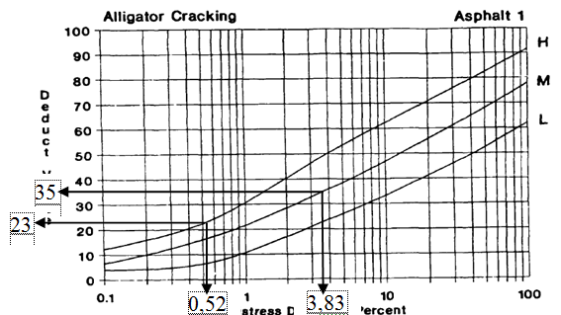

Gambar 1. Deduct Value Kerusakan Retak Kulit Buaya
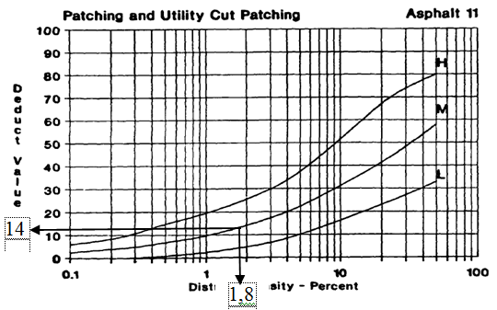

Gambar 2. Deduct Value Kerusakan Tambalan

Berdasarkan Gambar 1 dan Gambar 2, diperoleh nilai deduct value masing-masing jenis kerusakan sebesar 35, 23 dan 14.

3. Menghitung TDV
Karena pada unit sampel ini terdapat 3 data deduct value yang memiliki nilai lebih besar dari 2, maka dilakukan perhitungan nilai m.
> 3 (angka 3 merupakan jumlah data deduct value)

Tabel 2. Nilai TDV pada STA 00+450 s/d 00+500
No. | Lokasi | Deduct Value |  |  | m | TDV | q
1 | 00+450 - 00+500 | 35 | 23 | 14 |  | 35+23+14 = 72 | 3
 |  | 35 | 23 | 2 | 6,9694 | 35+23+2 = 60 | 2
 |  | 35 | 2 | 2 |  | 35+2+2 = 39 | 1

Berdasarkan hasil iterasi, diperoleh nilai TDV sebesar 72, 60 dan 39. Nilai q merupakan jumlah data deduct value yang memiliki nilai lebih besar dari 2 (dua).

4. Menentukan CDV
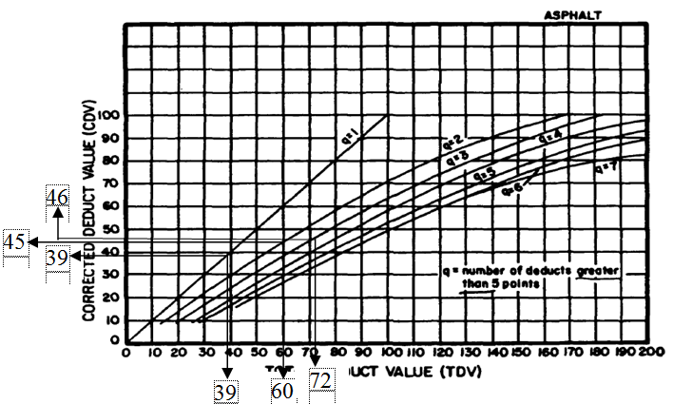

Gambar 3. Nilai CDV pada STA 00+450 s/d 00+500

Berdasarkan dari Gambar 3, diperoleh nilai CDV sebesar 46, 45 dan 39.

5. Menghitung nilai PCI
Pada perhitungan kondisi jalan menggunakan metode PCI, nilai CDV yang digunakan adalah CDV dengan nilai maksimum. Maka pada unit sampel 00+450 s/d 00+500, nilai CDV yang digunakan adalah 46.
Dengan nilai PCI = 54, maka dapat diketahui bahwa kondisi perkerasan pada STA 00+450 s/d 00+500 masuk ke dalam kategori sedang (fair).

4.3. Kondisi Jalan Soekarno-Hatta Bandar Lampung
Berdasarkan hasil perhitungan menggunakan metode Pavement Condition Index (PCI), diperoleh nilai kondisi rata-rata pada tiap segmen.

Tabel 3. Nilai Kondisi Jalan Soekarno-Hatta
Segmen | Nilai Kondisi Rata-Rata | Keterangan
1 | 78,91 | Sangat baik
2 | 90,45 | Sempurna
3 | 88,10 | Sempurna
4 | 93,04 | Sempurna
5 | 83,04 | Sangat baik
6 | 92,47 | Sempurna
7 | 92,83 | Sempurna
8 | 93,69 | Sempurna
9 | 86,30 | Sempurna
10 | 88,80 | Sempurna
11 | 78,50 | Sangat baik
Tabel 4. Nilai Kondisi Jalan Soekarno-Hatta (Lanjutan)
Segmen | Nilai Kondisi Rata-Rata | Keterangan
12 | 66,25 | Baik
13 | 61,00 | Baik
14 | 98,43 | Sempurna
Sumber : Hasil Perhitungan

Berdasarkan Tabel 3 dan Tabel 4, dapat diketahui bahwa secara keseluruhan jalan Soekarno-Hatta Bandar Lampung masuk ke dalam kategori kondisi sempurna (excellent) 64,3 %; sangat baik (very good) 21,4% dan baik (good) 14,3 %. Namun meskipun jalan masih masuk ke dalam kategori kondisi baik bahkan sempurna, pada beberapa lokasi terdapat kondisi jalan yang masuk ke dalam kategori buruk, sangat buruk atau gagal (PCI < 40).

Tabel 5. Lokasi Jalan dengan Nilai PCI < 40
Jalur Kiri | Jalur Kanan
STA 06+600 - 06+650 | STA 14+250 - 14+300
STA 07+200 - 07+250 | STA 15+500 - 15+550
STA 07+250- 07+300 | STA 15+850 - 15+900
STA 13+400 - 13+450 | STA 16+350 - 16+400
STA 13+450 - 13+500 | -
STA 13+500 - 13+550 | -
STA 14+200 - 14+250 | -
STA 14+500 - 14+550 | -
STA 15+750 - 15+800 | -
Sumber : Hasil Perhitungan

Jenis kerusakan yang terdapat pada perkerasan lentur ruas jalan Soekarno-Hatta Bandar Lampung di antaranya : retak kulit buaya 12,64 %; retak blok 4,66 %; tonjolan 3,35 %; amblas 2,96 %; retak tepi 4,05 %; penurunan bahu jalan 4,14 %; retak memanjang 8,81 %; tambalan 24,61 %; pengausan 17,18 %; lubang 3,35 %; alur 8,76 %; retak selip 2,58 % dan pelepasan butir 2,92 %.

5. KESIMPULAN
Berdasarkan hasil survei dan pengolahan data, diperoleh kesimpulan sebagai berikut.
- Terdapat 13 jenis kerusakan pada perkerasan lentur ruas Soekarno-Hatta Bandar Lampung, di antaranya : retak kulit buaya 12,64 %, retak blok 4,66 %, tonjolan 3,35 %, amblas 2,96 %, retak tepi 4,05 %, penurunan bahu jalan 4,14 %, retak memanjang 8,81 %, tambalan 24,61 %, pengausan 17,18 %, lubang 3,35 %, alur 8,76 %, retak selip 2,58 % dan pelepasan butir 2,92 %.
- Nilai kondisi perkerasan lentur ruas Soekarno-Hatta Bandar Lampung pada masing-masing segmen adalah segmen 1 = 78,91 (sangat baik), segmen 2 = 90,45 (sempurna), segmen 3 = 88,10 (sempurna), segmen 4 = 93,04 (sempurna), segmen 5 = 83,04 (sangat baik), segmen 6 = 92,47 (sempurna), segmen 7 = 92,83 (sempurna), segmen 8 = 93,69 (sempurna), segmen 10 = 88,80 (sempurna), segmen 11 = 78,50 (sangat baik), segmen 12 = 66,25 (baik), segmen 13 = 61,00 (baik) dan segmen 14 = 98,43 (sempurna).

DAFTAR PUSTAKA

ASTM D6433, 2007, Standard Practice for Roads and Parking Lots Pavement Condition Index Surveys.

Putri, Selvia Eka. 2014, Pengaruh Pelebaran Ruas Jalan Terhadap Peningkatan Kinerja Lalu Lintas (Studi Kasus jalan Soekarno-Hatta/Bypass Bandar Lampung), Universitas Lampung, Lampung.

Shahin, M.Y., Walther, J.A. 1990, Pavement Maintenance Management for Roads and Streets Using The PAVER System, US Army Corps of Engineer, New York.

Sukirman, Silvia. 1999, Perkerasan Lentur Jalan Raya, Bandung, Nova.

Christady, H., Suswandi, Agus., Sartono, W., 2008, Evaluasi Tingkat Kerusakan Jalan dengan Metode Pavement Condition Index (PCI) untuk Menunjang Pengambilan Keputusan (Studi Kasus Jalan Lingkar Selatan, Yogyakarta), Forum Teknik Sipil No. XVIII, Yogyakarta.

1) Mahasiswa pada Jurusan Teknik Sipil Fakultas Teknik Universitas Lampung.
2) Staf pengajar pada Jurusan Teknik Sipil Fakultas Teknik Universitas Lampung. Jalan. Prof. Sumantri Brojonegoro 1. Gedong Meneng Bandar lampung. 35145. surel: vidya.putri27@yahoo.com
3) Staf pengajar pada Jurusan Teknik Sipil Fakultas Teknik Universitas Lampung. Jalan Prof. Sumantri Brojonegoro 1. Gedong Meneng Bandar Lampung.

